
Verbale Consiglio Nazionale del 25 giugno 2016 svolto a Bologna
Inizio ore 14.00
Presenti: Garone, Tesini, Bellen, Biavati, Chendi, Tamanti, Cavaciocchi, Varazi, Linardelli, Raimondo, Bufalini, Patella, Comotto, Moratti.
Invitati: Gradi, Di Matteo, Bianchi, Governale.
- UISP/CONI
Il Presidente Nazionale apre il Consiglio informando che il CN UISP ha indetto il prossimo Congresso Nazionale nel fine settimana 24/26 marzo 2017, spiegando i meccanismi successivi per la nomina dei coordinatori e dei coordinamenti delle SdA (Strutture di Attività). Biavati ha, altresì, informato del lavoro che l’Associazione sta facendo dentro al CONI a favore della trasparenza e del “cantiere” aperto sulla questione dei codici.
Il recente CN UISP contestualmente all’approvazione delle norme, procedure e costi del tesseramento, ha definito le SdA e i codici. Su stessa richiesta dell’ADO sono stati soppressi alcuni codici inutilizzati. Il CN ha inserito nelle discipline afferenti all’ADO la “ginnastica pre-pugilistica”.

- Tesseramento UISP Discipline Orientali
Il Presidente ha illustrato l’andamento del tesseramento, evidenziando la crescita costante dell’ADO
 | 2010 | 2011 | 2012 | 2013 | 2014 | 2015 | 2016
ABRUZZO | 547 | 277 | 288 | 312 | 282 | 368 | 383
AOSTA | 82 | 98 | 77 | 105 | 196 | 251 | 309
BASILICATA | 45 | 67 | 68 | 67 | 36 | 11 | 149
CALABRIA | 49 | 59 | 81 | 86 | 28 | 41 | 117
CAMPANIA | 382 | 265 | 343 | 443 | 418 | 660 | 645
EMILIA ROMAGNA | 12.983 | 14.267 | 15.479 | 15.482 | 15.905 | 17.962 | 18.562
FVG | 1.979 | 1.796 | 2.178 | 2.304 | 2.204 | 2.348 | 2.024
LAZIO | 5.680 | 5.273 | 6.030 | 5.591 | 6.311 | 5.770 | 5.526
LIGURIA | 4.781 | 5.133 | 5.111 | 5.281 | 5.656 | 6.742 | 6.960
LOMBARDIA | 8.947 | 9.633 | 10.928 | 11.010 | 13.236 | 12.871 | 12.147
MARCHE | 2.707 | 2.668 | 3.236 | 3.242 | 3.487 | 4.006 | 5.005
PIEMONTE | 7.683 | 8.076 | 8.744 | 8.754 | 8.639 | 8.940 | 9.014
PUGLIA | 2.049 | 2.713 | 2.645 | 2.858 | 2.523 | 2.859 | 2.562
SARDEGNA | 768 | 764 | 889 | 798 | 725 | 1.001 | 892
SICILIA | 617 | 532 | 742 | 763 | 570 | 675 | 404
TOSCANA | 7.323 | 7.948 | 8.533 | 9.118 | 8.927 | 9.690 | 10.135
TAA | 462 | 394 | 268 | 308 | 535 | 648 | 646
UMBRIA | 502 | 503 | 595 | 758 | 858 | 840 | 697
VENETO | 4.122 | 4.224 | 4.217 | 4.337 | 5.096 | 5.775 | 6.978
TOT. | 61.708 | 64.690 | 70.452 | 71.617 | 75.632 | 81.458 | 83.155
 |  |  |  |  |  |  | 10-giu
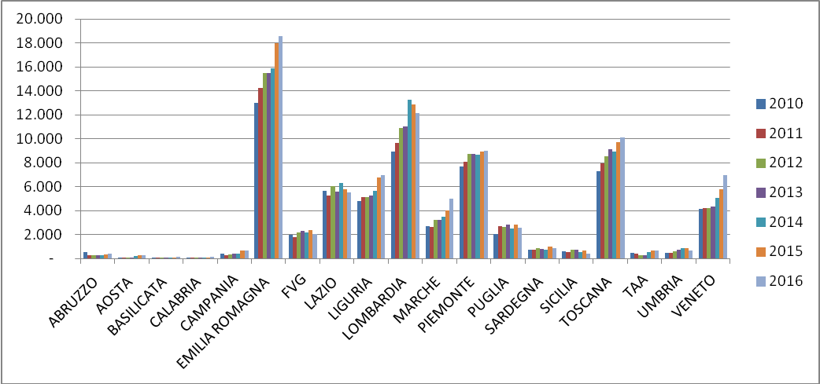

Dai prospetti si evince che il trend cambia da regione a regione. Il CN ha esaminato i dati, rimandando ai settori e ai comitati regionali il compito di studiarli per intervenire laddove possibile

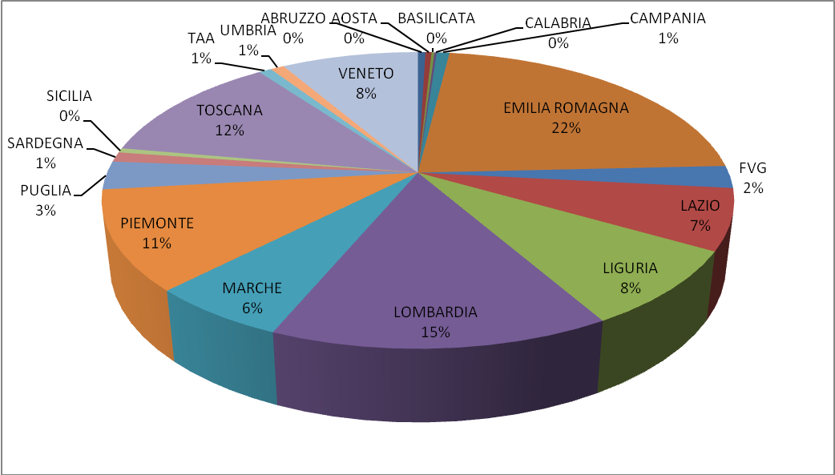

I settori al di là dello yoga, sempre in crescita consistente, oscillano moderatamente.

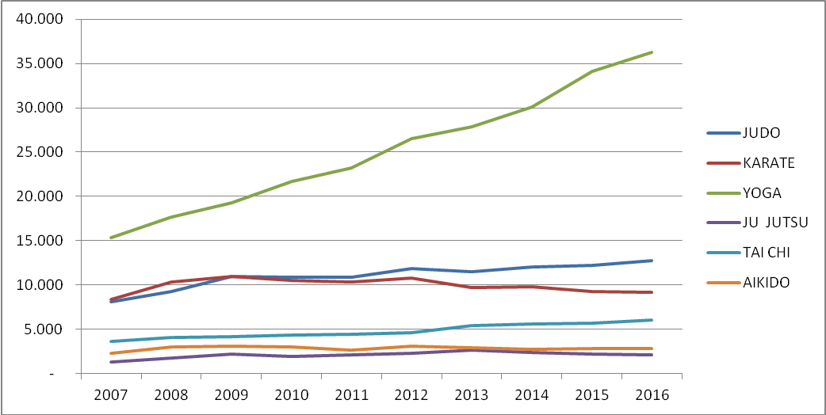
 | JUDO | KARATE | YOGA | JU JUTSU | TAI CHI | AIKIDO
2007 | 8.119 | 8.388 | 15.306 | 1.271 | 3.623 | 2.285
2008 | 9.275 | 10.318 | 17.692 | 1.790 | 4.063 | 2.978
2009 | 10.944 | 10.989 | 19.295 | 2.187 | 4.188 | 3.067
2010 | 10.889 | 10.507 | 21.646 | 1.914 | 4.316 | 3.031
2011 | 10.871 | 10.306 | 23.208 | 2.138 | 4.436 | 2.678
2012 | 11.886 | 10.795 | 26.554 | 2.260 | 4.609 | 3.072
2013 | 11.528 | 9.738 | 27.812 | 2.668 | 5.448 | 2.873
2014 | 12.052 | 9.775 | 30.097 | 2.405 | 5.631 | 2.701
2015 | 12.175 | 9.264 | 34.092 | 2.233 | 5.669 | 2.860
2016 | 12.719 | 9.139 | 36.292 | 2.067 | 6.049 | 2.869
14-giu

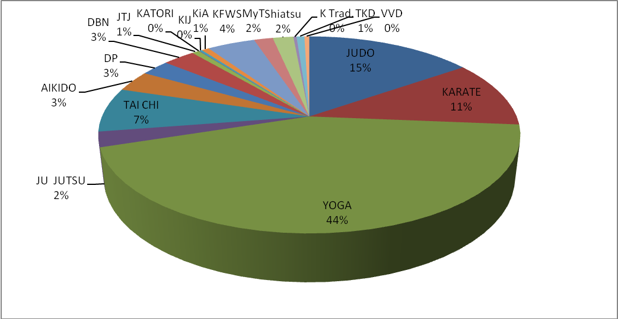
A differenza del tesseramento i cartellini tecnici segnano un calo, in particolare le cinture nere.
Gli insegnanti di alcune discipline sono evidentemente sottostimati, come l’Aikido, il Karate Shotokan, il Muhay Thai, Tuina, Yoga ….
CARTELLINI TECNICI INSEGNANTI
DISCIPLINA | 2016 | 2015 | 2014 | 2013 | 2012
Aikido | 73 | 81 | 81 | 46 | 65
Aikido Buikukai | 3 | 7 | 6 | 0 | 0
Ki aikido | 44 | 51 | 26 | 39 | 35
Aikido iwama ryu | 12 | 9 | 11 | 9 | 9
Karate goju ryu | 1 | 1 | 0 | 0 | 0
Karate shoryn ryu | 4 | 6 | 3 | 3 | 3
Karate shotokai | 30 | 12 | 13 | 14 | 15
Karate shotokan | 176 | 176 | 142 | 120 | 159
Karate shito ryu | 10 | 9 | 8 | 8 | 9
Karate wado ryu | 21 | 21 | 23 | 22 | 21
Katori shinto ryu | 8 | 8 | 5 | 6 | 6
Kyusho | 2 | 0 | 2 | 2 | 3
Kung fu/wu shu | 31 | 23 | 11 | 7 | 7
Judo | 267 | 277 | 255 | 211 | 238
Ju jutsu | 94 | 103 | 82 | 74 | 74
Muay thai | 3 | 2 | 0 | 0 | 0
Qi gong/tai chi | 117 | 126 | 196 | 195 | 169
Shaolin mon | 1 | 1 | 2 | 7 | 1
Hapkido | 0 | 0 | 0 | 1 | 1
Tae kwon do | 10 | 10 | 12 | 11 | 12
Tuina | 0 | 0 | 4 | 4 | 4
Yoga | 114 | 131 | 170 | 139 | 207
Shiatsu | 3 | 3 | 3 | 1 | 1
Non dichiarata | 0 | 3 | 2 | 4 | 4
Nanbudo | 2 | 2 | 2 | 3 | 0
Goshin Jitsu Acc. | 11 | 18 | 19 | 12 | 0
Ju Tai Jutsu | 1 | 33
Shotokan Tradizionale | 7 | 11
Totale (senza Dp) | 1045 | 1124 | 1078 | 923 | 1045
Difesa Personale | 68 | 78 | 84 | 104 | 199
Totale | 1133 | 1202 | 1162 | 1027 | 1244

I maggiori cali, sempre riferito agli Insegnanti, sono registrati nel Lazio, Piemonte, Puglia e anche se in maniera inferiore in Toscana. La Sardegna attiverà i cartellini tecnici dal prossimo anno.

REGIONE | 2016 | 2015 | 2014 | 2013 | 2012
ABRUZZO | 7 | 10 | 13 | 5 | 10
BASILICATA | 0 | 0 | 0 | 0 | 0
CALABRIA | 0 | 1 | 2 | 0 | 2
CAMPANIA | 2 | 1 | 2 | 2 | 5
EMILIA ROMAGNA | 340 | 332 | 290 | 278 | 355
FRIULI | 4 | 4 | 10 | 0 | 4
LAZIO | 62 | 91 | 67 | 68 | 94
LIGURIA | 111 | 114 | 119 | 71 | 121
LOMBARDIA | 138 | 150 | 178 | 162 | 178
MARCHE | 21 | 22 | 16 | 18 | 20
MOLISE | 0 | 0 | 1 | 2 | 2
PIEMONTE | 164 | 215 | 127 | 120 | 150
PUGLIA | 16 | 20 | 32 | 33 | 38
SARDEGNA | 0 | 1 | 8 | 1 | 8
SICILIA | 7 | 1 | 6 | 7 | 5
TOSCANA | 193 | 282 | 183 | 176 | 189
TRENTINO | 3 | 0 | 2 | 0 | 0
UMBRIA | 6 | 7 | 9 | 9 | 9
VALLE D'AOSTA | 6 | 6 | 7 | 2 | 3
VENETO | 45 | 38 | 55 | 32 | 44
NON DICHIARATA | 0 | 0 | 33 | 37 | 5
ESTERI | 0 | 0 | 2 | 4 | 2
Totale | 1125 | 1295 | 1162 | 1027 | 1244

Il calo diffuso delle CN è marcato soprattutto in Piemonte, Emilia e Toscana.
Regione | CN 2015 | CN 2016
PIEMONTE | 301 | 226
LIGURIA | 46 | 36
LOMBARDIA | 156 | 141
VENETO | 28 | 28
PUGLIA | 21 | 16
EMILIA R. | 235 | 188
MARCHE | 24 | 32
LAZIO | 51 | 57
ABRUZZO | 12 | 8
TOSCANA | 131 | 105
UMBRIA | 5 | 12
Totale | 1.010 | 849

Il CN ADO ha confermato il costo dei Cartellini Tecnici per la prossima stagione.
- Bilanci
Il CN ADO prende visione ed approva il bilancio consuntivo dell’anno precedente, non essendo al momento della convocazione del CN ADO concluso ancora quello in corso.
2015
Entrate | Uscite | Saldo
46.354,00 | - 9.090,00 | 37.264,00 | Cartellini Tencici
3.907,50 | - | 3.907,50 | Altre entrate
12.835,50 | - 33.509,57 | - 20.674,07 | Camp./gare
80.347,00 | - 59.492,35 | 20.854,65 | Formazione
25.786,38 | - | 25.786,38 | Contr. UISP
- | - 40.414,25 | - 40.414,25 | OD/Funz.
- | - 1.198,03 | - 1.198,03 | Altre uscite
- | - 7.717,66 | - 7.717,66 | Costi gen.
- | - 5.547,34 | - 5.547,34 | materiale
770,00 | - 2.770,07 | - 2.000,07 | Att. Internaz.
170.000,38 | -159.739,27 | 10.261,11 | TOTALE
Sono stati altresì presentati i bilanci dell’attività formativa
- Stage DP
- Stage insegnanti
- Stage Tecnico/Agonistico di Judo
- Stages Uff. di gara (J/K)
Gli stage Difesa Personale, Insegnanti e T/A di Judo sono andati bene economicamente, in linea con quelli degli anni precedenti, con un consolidamento dei partecipanti.
Stage Insegnanti | 2013 | 2014 | 2015
Shotokan | 96 | 116 | 103
Wado Ryu | 24 | 31 | 39
Kung Fu |  | 73 | 20
GjAcc. |  | 33 | 28
Ju Jutsu | 74 | 68 | 85
Judo | 183 | 186 | 196
Yoga | 109 | 150 | 189
Itcca |  | 36 | 36
Tai chi Qi Gong | 98 | 64 | 61
Aikido | 72 | 69 | 56
Daito Ryu | 28 | 15 | 17
Iwama | 55 | 25 | 21
Ki Aikido | 34 | 35 | 38
Muhay Thai | 18
Katori | 18 | 29 | 23
TOT. | 809 | 930 | 912

- Campionati (Judo/Karate)
I Campionati, non potendo più contare su sostegni delle Amministrazioni Locali e non avendo mai usufruito di sponsor, sono un peso economico molto impegnativo per l’ADO.

- Attività stagione prossima
Il CN ADO ha approvato i prossimi stage nazionali:
- Stage DP – Anziani (MO 15/16 ott.)
- Stage Insegnanti (MO 19/20 e 26/27 nov.)
- Settori: i vari settori hanno sinteticamente riportato la discussione e le decisioni assunte nelle riunioni degli Esecutivi Nazionali.
In particolare il CN ha approvato le seguenti decisioni:
- Karate: riforma esami grado e qualifica (vedi allegato); Nomina commissione Tecnica Shito Ryu (Mannini Mirio, Tarchiani Roberto, Brito Dulce Guadarrata); modifiche al campionato nazionale (vedi verbale settore allegato).
- Judo: nuove norme (sperimentali) relative alle sanzioni immediate in sede di gara (vedi allegato); il pass coach dovrà essere consegnato a fronte del deposito della tessera e del documento di identità; Tecnici Nazionali a 5° DAN e programma attività Tecnici R/N (vedi allegato verbale di settore).
- Ju Jutsu: il CN prende atto delle dimissioni del M° Artusi dal settore JJ.

- “Operatori del BenEssere”
Il CN ADO approva la delibera per la definizione del profilo denominato “Operatore del Benessere” in relazione alle discipline Bio-naturali (vedi allegato). Collegato a questo il CN approva la costituzione della Commissione che dovrà valutare le richieste in merito alla formazione di tali profili, composta da:
- Raimondo Sergio (Coordinatore)
- Comotto Manlio
- Farina Gianpiero

Termine dei lavori, ore 17.15

